ЛГСК-12.203 |  | Спортивный комплекс «Рерих»
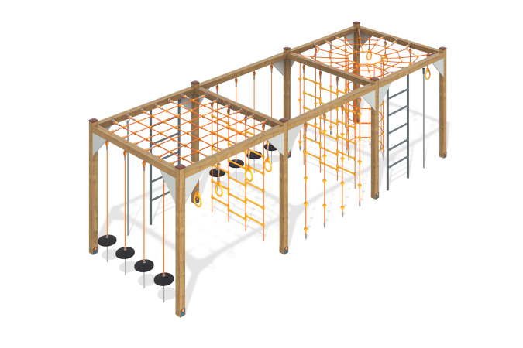

Размеры, мм: | 2200x6400x2050 | Вес, кг: | 344
Характеристики материалов
Материалы: Дерево хвойных пород, металл, влагостойкая березовая фанера, порошковая краска, лак, полипропиленовый канат с металлическим сердечником.
Комплектация: столб деревянный –18 шт; лесенка металлическая – 2 шт; комплект крепежа – 1 комплект; изделия из армированного полипропиленового каната диаметром 16 мм: сетка – 1 комплект; воронка – 1 комплект; лесенка – 2 комплект; канаты с сидениями – 2 компл по 4 шт; канаты с пластиковыми уступами для лазания 2 комплекта по 4 шт; кольца – 2 комплекта по 4 шт; комплект сборки -1 шт.
Комплекс состоит из 8 опорных столбов и 10 горизонтально расположенных столбов сечением 100 мм х100 мм, произведенных из деревянного клееного бруса, состоящего из трех слоев сухих строганых досок хвойных пород. Все столбы отшлифованы, кромки скруглены. Обработанные поверхности покрыты тонированным и бесцветным лаком.
Опорные столбы в основании имеют металлические подпятники П-образной формы.
Комплекс представляет собой три соединенных между собой куба. Соединение бруса осуществляется при помощи сварного изделия «уголок» выполненного из металла толщиной 4 мм с шириной полки 60 мм с габаритными размерами 600 мм х 600 мм х 60 мм. С наружной стороны места соединения закрыты декоративными уголками 300 мм х 300 мм х 15 мм, выполненными из высокопрочной влагостойкой березовой фанеры, окрашенной в два слоя акриловой краской.
В верхней части двух кубов установлены элементы, выполненные из армированного полипропиленового каната в виде «сетки» и элемента - «воронка». Элемент «воронка» выполнен в виде паутины квадратной формы с воронкой, плавно переходящей в вертикальную трубу в центральной части. «Воронка» выполнена из шестипрядного армированного каната диаметром 16 мм. Верхняя часть сетки (квадратной формы) расположена параллельно земле и крепиться к раме квадратной формы с габаритными размерами 2000 мм х 2000 мм. Крепление сетки к площадке производится при помощи обжатия металлического коуша с пластиковой вставкой, алюминиевой втулкой. Нижняя часть сетки («воронка») забетонирована.
В состав комплекса также входят:
- две лесенки, выполненные из металлической круглой трубы – боковые опорные стойки выполнены из трубы диаметром 33,5 мм, а перекладины из трубы диаметром 26,8 мм. элементы зачищены, обезжирены и покрыты порошковой полиэфирной краской.
- две лесенки из армированного полипропиленового каната диаметром 16 мм со ступеньками. Ступеньки крепятся на канате саморезами.
- два комплекта канатов из армированного полипропиленового каната диаметром 16 мм с круглыми резиновыми сиденьями с диаметром сиденья — 280 мм;
- два комплекта канатов из армированного полипропиленового каната диаметром 16 мм с пластиковыми уступами для лазания, изготовленными из полиамида.
- два комплекта с кольцами, выполненными из высокопрочной влагостойкой березовой фанеры толщиной 27 мм. Кольца отшлифованы и покрыты в два слоя тонированным и бесцветным лаком. Крепление к брусьям осуществляется так же через армированный полипропиленовый канат диаметром 16 мм.

